Résumé du Sommet « Intelligence Compétitive ASIE » organisée par SCIP/CICI, les 30 et 31 Mars 2016, Shanghai.

La conférence était co-organisée par « Strategic and Competitive Intelligence Professionals » (SCIP) et « China Institute of Competitive Intelligence » (CICI). Ainsi, Mme Nan Bulger, présidente de SCIP et M. Way Chen, président de CICI ont ouvert le sommet en Intelligence Compétitive (IC) Asie. M. Way Chen dirige aussi le chapitre SCIP Chine.
Cet évènement est le plus important en Asie dans le domaine de l‘Intelligence Compétitive et près de 300 personnes y ont assisté sur les 2 jours. Ces personnes sont pour la plupart des directeurs/managers en IC mais aussi académiciens et chercheurs venant pour beaucoup de Chine. Certains responsables en IC de grands groupes pour la région Asie étaient aussi présents (ex : Amadeus).
Il est à noter que la conférence attire un nombre croissant de personnes.
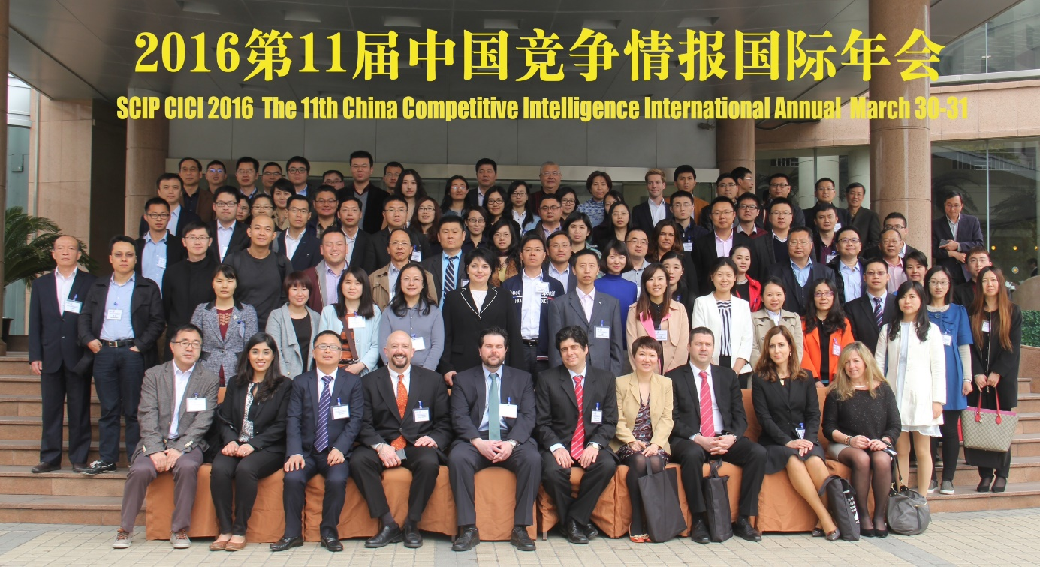
Photo groupée SCIP/CICI 2016

Des présentations d’outils en IC d’Hewlett Packard et d’Incoshare (solution brevet) ont été effectuées.
L’ensemble des intervenants chinois ont fait leurs présentations en chinois. Une traduction en anglais était faite en simultané.
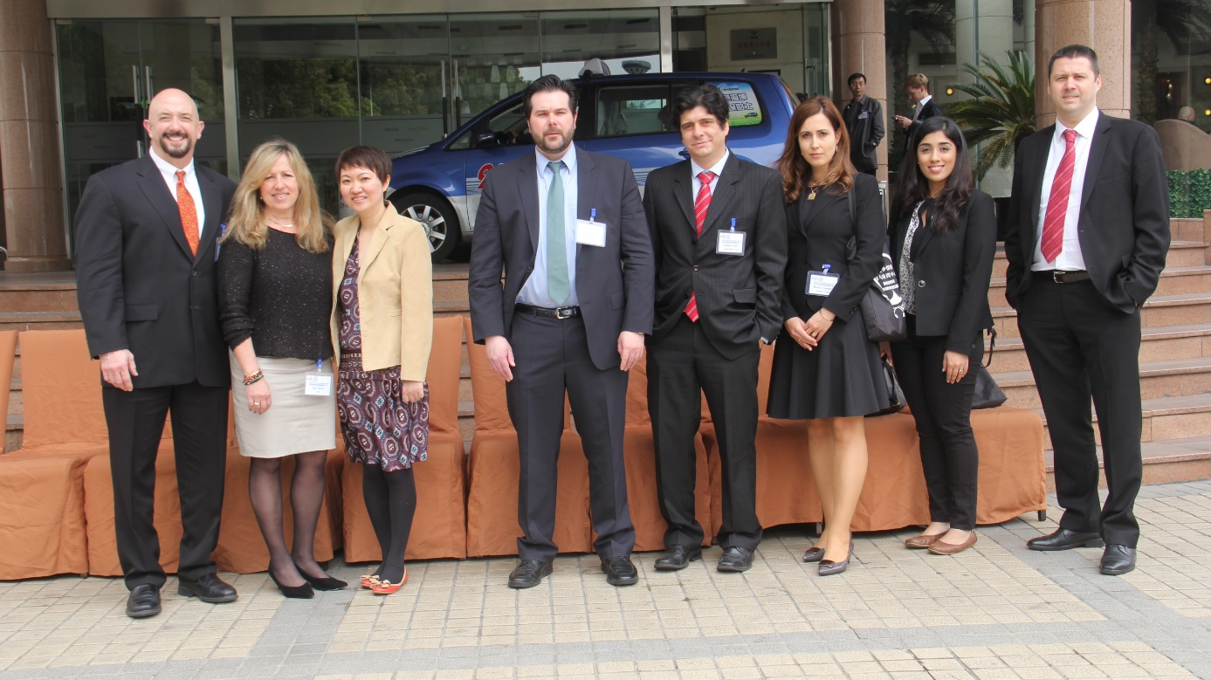
Photo groupe intervenants SCIP/CICI 2016
M. Paul Santili (responsable mondial OEM d’Hewlett Packard, “Business Intelligence & Customer Insight”) a souligné que le monde était en rapide mutation liée à l’essor de nouvelles technologies telles que l’Internet des objets (ou everything) et de nouvelles capacités en Intelligence Artificielle, et les investissements qui vont de plus vers les pays émergeants. Cela entraine un nouveau paradigme en Intelligence Compétitive qui doit éclairer les décisions par des alertes, des prédictions stratégiques et ce sur tous supports, pour des entreprises flexibles ; et seules celles qui anticiperont et s’adapteront très rapidement survivront.
Ma présentation a mis en avant le Système Stratégique de Signaux Précoces®, méthode et logiciel dédiés à l’anticipation stratégique et optimisation des actions qui en découlent. Cette présentation a été étayée de plusieurs études de cas comme démonstration.
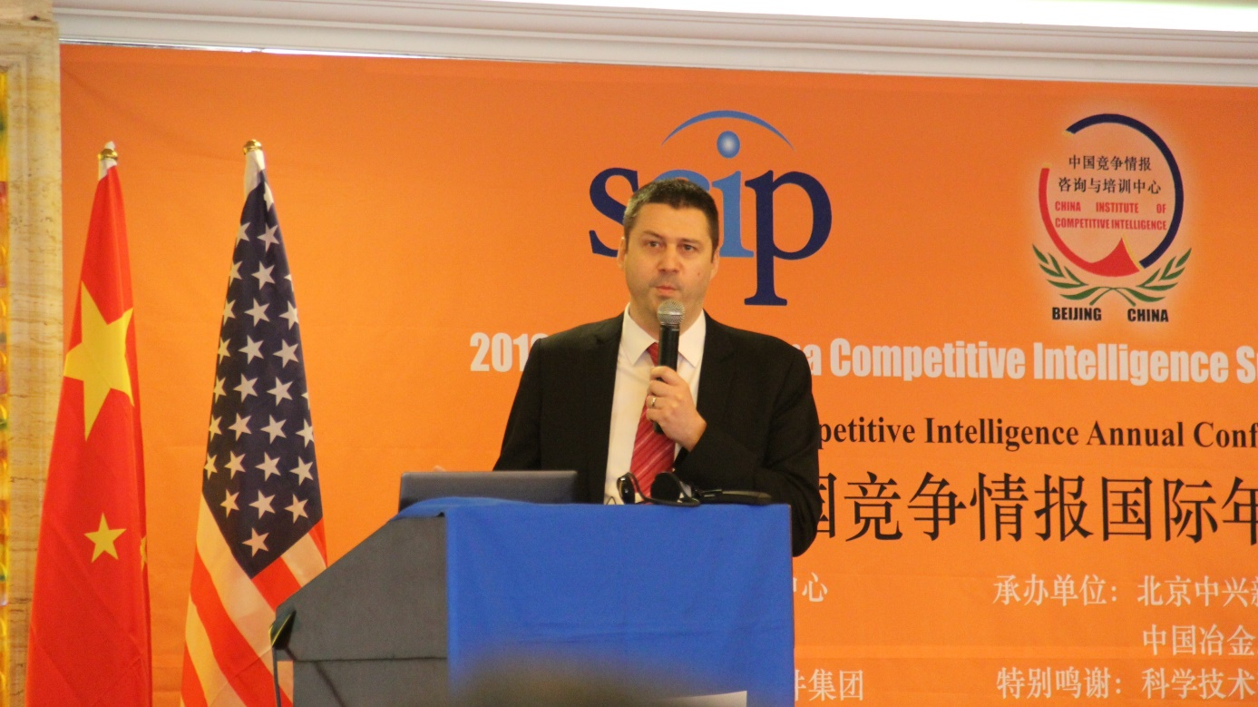
Mon intervention

Une comparaison effectuée par Mme Zhang Fan (Manager à L’Institut en renseignement et information, Shenhua Science & Technology Research Institute, Chine) entre les pratiques d’IC entre la Chine et Japon a permis de mettre en lumière le retard des chinois. L’intervenante a ainsi évoqué la censure sur Internet qui limite la puissance et l’accès aux ressources ; elle a appuyé le fait que les données sur le marché chinois sont difficiles d’accès et « filtrées » par le gouvernement. Baidu qui est le moteur de recherche le plus utilisé en Chine, ne donne pas de bons résultats. Les interfaces ne sont pas ergonomiques et il y a un manque de compétences informatiques dans les entreprises. Souvent, les services installent leurs propres programmes informatiques ce qui empêche l’homogénéité et la transversalité. L’animosité avec le Japon était clairement récurrente dans son discours d’où l’importance de combler le retard chinois en IC par rapport aux japonais.

Dr. Daniel Pascheles, Vice-Président et responsable mondial de L’IC de Merck a indiqué les étapes à suivre pour développer un service d’IC de classe mondiale. Ainsi, la collecte de données/informations est faite par une entreprise extérieure en Inde car apporte peu de valeur ajoutée. Il a insisté notamment sur l’importance de la proximité avec la prise de décision, d’éduquer sur ce que l’IC peut et ne peut pas faire, de communiquer sur les activités de l’IC en permanence en interne, de créer un réseau d’expert interne car les meilleurs renseignements sont au cœur de l’entreprise, délivrer de la valeur, de s’inspirer de l’existent auprès des autres entreprises mais d’adapter toujours cela à sa propre entreprise car chaque entreprise a son propre ADN. Agir de façon légale est primordiale et aussi éthique. Le service en IC doit faire un focus sur ce qui apporte de la valeur ajoutée, savoir ce qui est considéré comme valable par les « clients » internes, utiliser des méthodes quantitatives et qualitatives pour évaluer la valeur apportée par l’IC et mettre en avant ce que l’entreprise a gagné ou pas dépensé grâce à l’IC, et enfin de considérer son service en IC comme un groupe de conseils en concurrence avec les entreprises spécialisées extérieures en IC.
M. Bruce Du, responsable en intelligence marketing (IM) pour les Bus/Camions chez Michelin Chine a évoqué l’importance de l’information primaire pour l’IC et de la maturité obtenue par son activité chez Michelin. Il regrette toutefois qu’en Chine, la fonction d’IC est souvent « diluée » dans plusieurs services et/ou que l’IM reporte auprès du département Marketing et n’existe que très rarement en tant que telle. Ainsi, en général, les professionnels de l’IC voient leur carrière évoluer plus rapidement après avoir quitté cette fonction.
Le Dr. Ruben Arcos (Université du Roi Juan Carlos, Madrid) a évoqué le rôle prépondérant de l’IC pour la communication stratégique. Il a étayé certains modèles dont ceux de Jones et Chase (1979) et Affleck (1998) et appliqué ceux-ci dans le cadre d’une crise communicationnelle telles que ceux récents de Volkswagen et Amazon.
M -Xiaobo Cui (dirigeant d’IPSOS Consulting Chine) a développé les services fournis dans le cadre de la nouvelle « route de la soie ». Les informations données permettent d’évaluer les risques pays selon 4 axes :1) Politique, diplomatie. 2) Economie et finance. 3) Législation. 4) Social.
Pour conclure ce Sommet, M Alexandre Lo par le biais de plusieurs cas (Ex : Ferrari) a démontré l’importance de la gestion stratégique de l’information pour la stratégie prix de ses produits et/ou services.
Cette conférence a aussi eu un panel composé de M. David Wang (directeur « market insights » Huawei), M. Paul Santili, Dr. Daniel Pascheles, Mme Nan Bulger et ils ont discuté de la collecte et analyses des informations, les facteurs les plus importants pour l’IC en entreprise ainsi que les tendances en IC.
- Dr Pascheles a indiqué dans le domaine de la santé que les tendances étaient identifiées via l’intérêt émergeant donnée à certains groupes de recherches, la surveillance des brevets et d’une plateforme dédiée pour le marché. Il a souligné le rôle prépondérant des Business War Game et autres prédictions stratégiques.

- M. Santili a parlé de solutions hybrides, sécurisées, open source, utilisables partout et n’importe quand à partir de tous supports permettant la décision et l’action. Il a évoqué l’impact de l’Internet des objets sur les modèles d’affaires et du défi de faire face à la gestion de la prolifération des données et de leur convergence.

- M. David Wang a souligné que beaucoup d’entreprises sous-estiment l’impact de Big Data. Huawei en a pleinement conscience et a beaucoup investi sur le sujet. D’ailleurs les entreprises japonaises doivent inspirer les entreprises chinoises sur cela. Big Data est au cœur de la politique national chinoise depuis 2013.
M. Wang souligne que Big Data entraine la convergence entre les technologies de l’information et IC. Big Data permet d’obtenir plus d’informations, plus de précisions et plus vite.
Il appuie qu’il faut avoir plus de discipline car on a beaucoup plus de données. Il a souligné l’importance des talents et de l’intelligence humaine pour pouvoir retirer de la valeur et créer de l’intelligence.
La Chine avait un manque d’informations. Big Data pallie à cela.
Big Data nécessite la collaboration entre différentes expertises.
Collecter des données/informations n’est pas un problème. Le problème, c’est de créer du sens, de comprendre un marché mondial qui va très très vite !

- Mme Nan Bulger a souligné que beaucoup d’entreprises font appel à des « data scientists » pour leurs systèmes de décisions stratégiques avec Big Data. Mais, elles ne voient pas qu’il faut aussi des spécialistes en IC pour bien utiliser les données/informations pour la stratégie. En effet, il faut être capable de comprendre les besoins stratégique pour adapter les systèmes d’informations. Elle souligne aussi l’importance d’aligner l’IC avec la stratégie de l’entreprise. On doit se focaliser pour aider l’entreprise à prendre les meilleures décisions.

